Git init - Transforma a pasta em um repositorio local, ou seja, inicializa um repositorio.
Git status - Mostra um relatório do repositorio: Arquivos que foram ou não incluidos no controle de versão e se um arquivo foi atualizado
_________________
Infos:
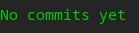

- Não existem commits, ou seja, nenhuma versão do codigo foi feita ainda.

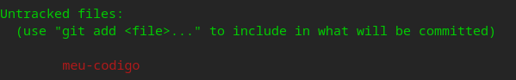

- Arquivos Untracked, ou seja, arquivos que ainda não foram adicionados no controle de versão.
_________________
Git add - Adiciona um único arquivo no controle de versão:
Ex: git add “nome-do-arquivo”
Git add . - Adiciona todos os arquivos pendentes para o controle de versão
Git commit -m “ ” - Faz um commit, ou seja, cria versões do codigo com commit.
_________________
Infos:
- novo commit com o nome commit inicial

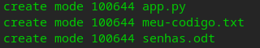

- arquivos que serão adicionados
- Nome da branch para onde as alterações estão indo
_________________
Git config --global user.email “ “ - Informa seu e-mail para o git (mesmo e-mail do github)
Git config --global user.name “ “ - Informa seu nome para o git, fazendo com que toda versão tenha seu nome atrelado
Git remote add origin - Faz uma copia do repositorio local e envia para o repositorio remoto, ou seja, define para onde o repositorio local será mandado
Ex: git remote add origin link-do-repositorio-remoto
Git push - Envia todas as alterações para o repositorio remoto, ou seja, para a nuvem, que nesse caso é o github
git push --set-upstream origin main - Envia todas as alteraçoes do repositorio atual para a branche main (branche principal)
git push --set-upstream origin master - Cria uma nova branch chamada “master” e envia todas as alterações do repositorio atual pra ela

